实验二 NFS文件系统配置

**一、实验目的**

1、熟悉NFS文件系统配置的过程和方法，为嵌入式开发打下基础。

2、了解NFS文件系统在嵌入式开发的重要作用。

**二、实验原理**

1、NFS实现不同主机与操作系统之间通过网络进行资源共享的目的；

2、在嵌入式开发中，服务器端为PC机；客户端为嵌入式目标板；

3、NFS便于交叉编译的进行，可以不用将编译好的内核逐个部署到开发板，而是由开发板根据需要自行下载。

**三、实验内容**

1、准备两台安装ubuntu系统的PC机，测试两台机器是否能够连通。

2、搭建NFS服务器：

（1）使用apt-get update命令更新系统软件包

（2）使用apt-get命令安装nfs-kernel-server

（3）作为服务端，新建nfs共享目录并设置目录文件权限

（4）作为客户端，新建nfs挂载目录

（5）修改配置文件exports，对客户端设置挂载权限

（6）重启nfs服务

（7）客户端使用命令手动挂载共享目录，并查看是否挂载成功。

（8）客户端卸载共享目录

测试客户端和服务器

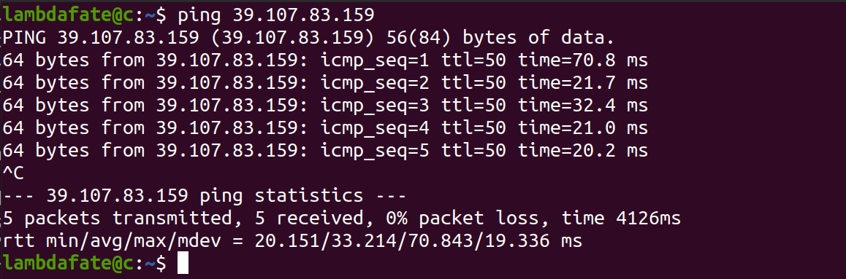

服务器安装nfs-kernel-server

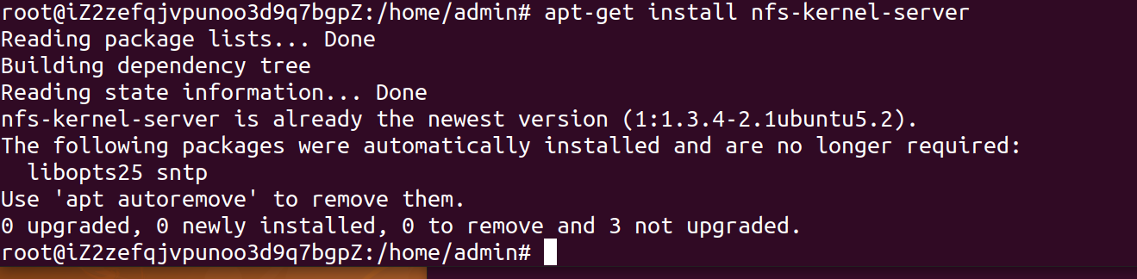

服务器创建导出目录

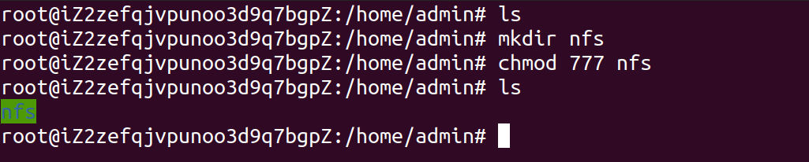

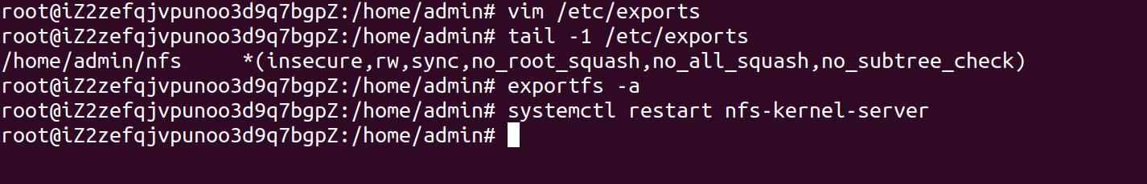

服务器查看导出目录

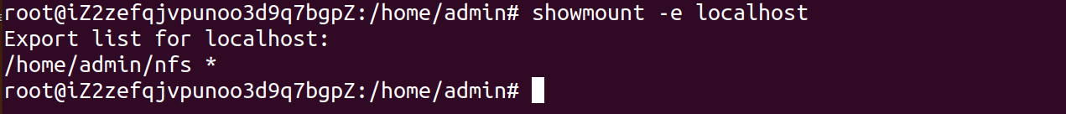

客户端安装nfs-common

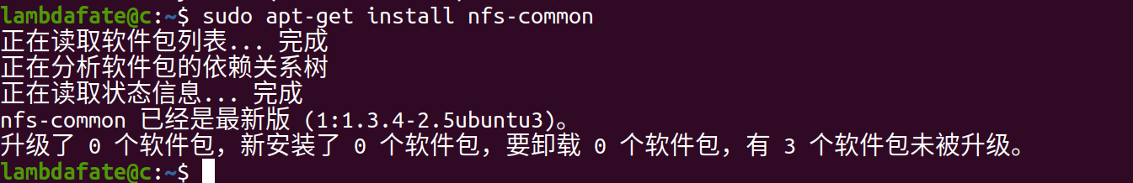

客户端挂载

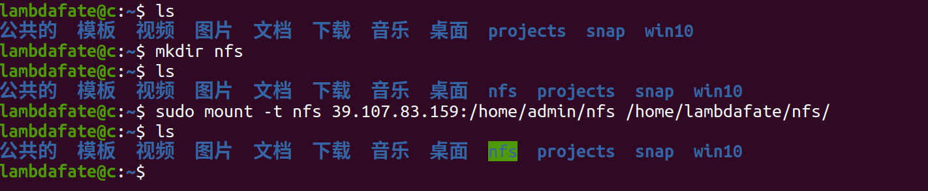

客户端卸载共享目录

